ARCHIV BOPFINGEN
Pressespiegel
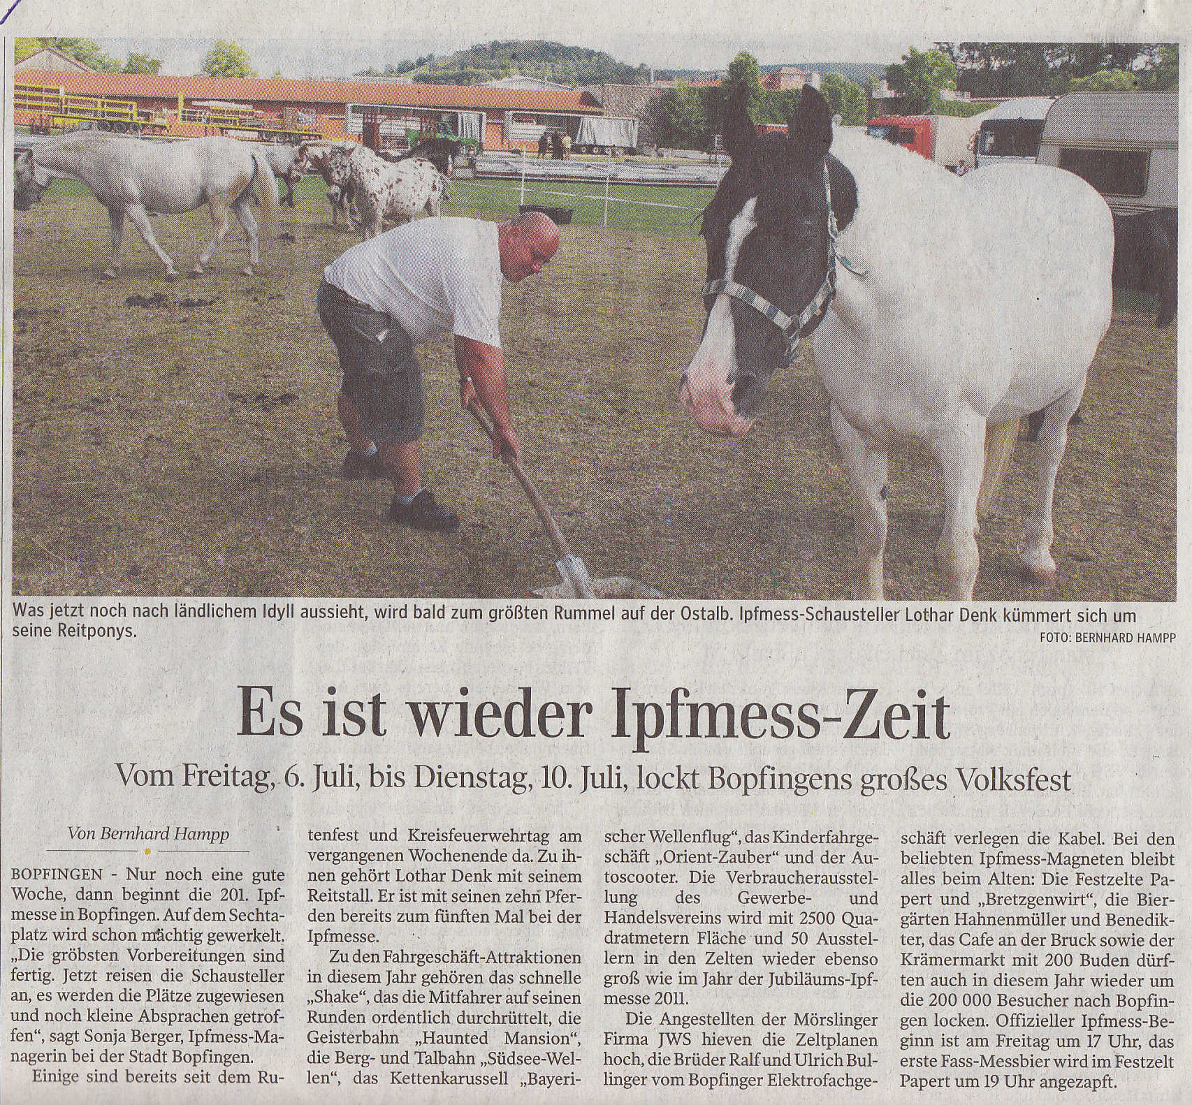
Ipf- und Jagst-Zeitung vom 28. Juni 2012

